Téma: Kvak a Žbluňk 11.5 -15.5.2020
Motivační příběh : Kniha Kvak a Žbluňk

- Pozorně poslouchat a pamatovat si podstatné informace a umět text převyprávět vlastními slovy
Otázky : Převyprávěj děj příběhu, nakresli žabáky z příběhu
Jak se žabáci jmenují?
Co dělají a kde žijí?
Kde můžeme žabky vidět v přírodě? / hledání v knížkách, časopisech/
Jaká další zvířata žijí u vody, jaká ve vodě? /ryby, ptáci,žížaly,vážky…/
Maminka vysvětlí, proč žába může být i ve vodě i na souši
Vyhledat vývoj Vajíčko-pulec-žába , popisujte jednotlivé fáze vývoje a růstu
Básnička k nácviku:
- Zapamatovat si a pochopit text

ŽABÁK
Houpy, houpy, houpy,
co si žabák koupí?
Koupí on si za kačku
velikánskou klouzačku.
Po klouzačce do rybníčka
veze klobouk pro vodníčka.
Žbluňk!!!
Písnička
- Zvládat taneční dovednosti, předvést, napodobit pohyb
- Umět vytleskat jednotlivé rytmy
Taneček : Míša Růžičková – Žabák - Youtube

Žabička zelená, z jara vždycky blažená
Vypere si košiličku
Usuší ji na sluníčku
Kvaky, kvaky, kvaky, kvak
Je to žabky, je to tak.
Společně si zazpívejte na melodii písně ,, Travička zelená „rytmus písně vytleskejte nebo zahrajte na vařečky
Pohyb
- Rozvíjet rytmickou reprodukci
Pohybová hra s textem
Skáče, skáče žabička, okolo malého rybníčka, (skáčeme jako žabičky okolo kolečka, které můžeme vytvořit pomocí lana, obruče - rybník)
rozhlíží se kolem sebe, kde je asi modré nebe? (koukáme se kolem sebe a pak ukážeme vzhůru k nebi)
Nebe není pro žabičky, ty radši skočí do vodičky! (a skočíme všichni do vodičky - rybníka).

Hopky, hopky, nožičky, skáčou jako žabičky (poskoky snožmo po prostoru)
dáme nožky k sobě (stoj snožný, ruce podél těla)
cvičí ruce obě. (rozpažit, dlaně dolů)
Velké kruhy, malé kroužky (kroužíme rukama velké a malé zápěstím).
ubíhají rychle nožky. (běh jedním směrem)
Cupky, cupky všichni sem (chůze na určení místo)
sedneme si hned na zem. (uvolnění, sednout na místo.)
Jemná motorika, uvolňování ruky pro psaní
- Podporovat správný úchop a přítlak
- Vybarvovat bez přetahování
- Rozvoj motoriky ruky
Kresba klacíkem do vlhké hlíny – na cestě u rybníka, k lesu
Pracovní list- skok žabky a omalovánka
Pokusy a venku
Pozorování hladiny rybníka, odraz předmětů jako v zrcadle, co vidíš?
Pozorovat život kolem vody, u rybníka. Máme jich ve městě dost. Kolik jich najdete a víte kde všechny jsou?
Co na vodě plave a co se potopí?
Když hodím kamínek do vody co uvidím? Pozoruj kruhy na vodě
Tatínek nebo maminka mohou zkusit,,žabky“ na vodě, házení plochého kamínku.
Poslouchej zvuk vody ,Žbluňk“
Poslouchej kvákání žab
Tvoření
- Získávat příležitost k rozvoji fantazie s různým materiálem
- Soustředit se na činnost, výtvarně se vyjádřit
Samostatně dle fantazie namaluj obrázek rybníka a žabek temperovou barvou a štětcem, nakresli pastelkami,vymodeluj
Žabička z ruličky papíru, vystřihni a nalep.
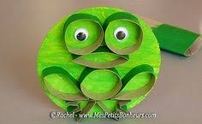
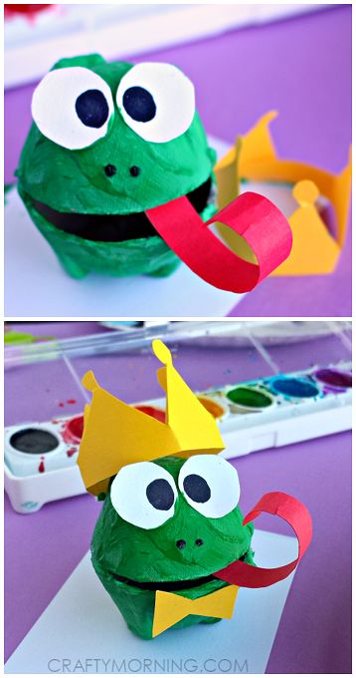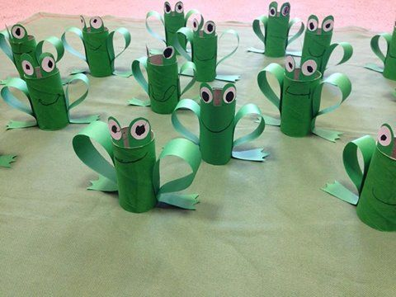

Vyrobte si puzzle skládání rozstříhaného obrázku

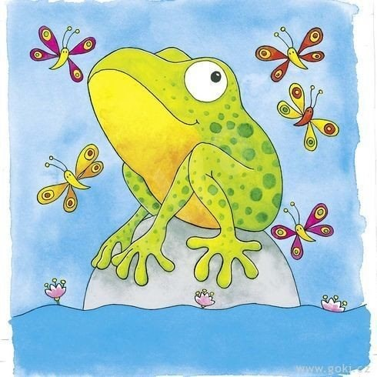

Obrázky můžete zvětšit a vytisknout nebo vyhledejte jiné v časopisech pro děti na webu….

